KOREA SOUTHERN COAST CUP 2022
YEOSU-TONGYEONG-BUSAN, KOREA (28th July ~ 1st August 2022)
SAILING INSTRUCTIONS
범주지시서
- RULES / 규칙
  - The event will be governed by the rules as defined in the Racing Rules of Sailing (RRS). /
대회는 세일링 경기규칙 (RRS)에 정의된 규칙이 적용된다.
  - Following rules will also apply. / 아래의 규칙들이 적용된다.
- The rules as defined in ORC / ORC에 정의된 규칙.
- World Sailing (WS) Offshore Special Regulations (OSR) Category 3./ 월드 세일링 외양 특별규정 카테고리 3
- National Prescriptions of Korean Sailing Federation, excluding 5.2 and 7. / 5.2, 7조를 제외한 대한요트협회 국가 규정
  - The meaning of the notations used in all the rules and SI related to this event are as follows. / 본 대회와 관련한 모든 규칙 및 SI에서 사용되는 표기들의 의미는 다음과 같다.
- [DP] denotes a rule for which the penalty is applied according to the RRS Introduction-Notation.
(The penalty for a breach of the rule may, at the discretion of the protest committee, be less than disqualification.) / [DP]는 RRS 머리말-표기의 정의를 따른다. (해당 규칙을 위반한 경우, 항의 위원회의 재량에 의하여 실격보다 가벼운 벌칙을 부과할 수 있다.)
- [SP] denotes a rule for which a standard penalty may be applied by the Race Committee
without a hearing or a discretionary penalty applied by the jury with a hearing. This changes RRS 63.1 and A5. / [SP]는 일반적인 벌칙으로서, 경기위원회에 의하여 청문 없이 부과하거나, 청문을 열어 심판의 재량으로 부과하는 것을 말한다. 이는 RRS 63.1과 A5를 변경한다.
- [NP] denotes a rule that shall not be grounds for protests by a boat. This changes RRS 60.1(a)./ [NP]는 보트에 의한 항의의 근거로 삼을 수 없는 규칙을 말한다. 이는RRS 60.1(a)를 변경한다.
  - If there is a conflict between languages the English text will take precedence. / 언어가 상충되는 경우, 영문이 우선한다.
  - If there is a conflict between the Notice of Race and the Sailing Instructions, the Sailing Instructions will take precedence. This changes RRS 63.7. / 대회공고와 범주지시서가 상충되는
경우에는 범주지시서가 우선한다. 이는 RRS 63.7을 변경한다.

NOTICE TO COMPETITORS / 선수에 대한 공고
  - Notices to competitors will be posted on the official notice board located at the race office. / 선수에 대한 공고는 대회본부 공식게시판에 게시된다.
  - Notice 2.1 may also be notified to each team through a messenger service designated by Race Committee. However, the messenger service cannot be substituted for SI 2.1 if it is not announced as an auxiliary service to the athlete. It is also posted on the official website. http://www.namhaeancup.co.kr / 2.1의 통지는 경기위원회가 지정한 메신저 서비스를 통해 각 팀에게 통보할 수도 있다. 그러나, 메신저 서비스는 선수에 대한 보조적인 서비스로서 공지되지 않았다고 SI 2.1항을 대체할 수 없다. 또한 공식 홈페이지에 게시된다.

CLASS / 경기종목
  - The competitions are ORCI and ORCII. / 경기종목은 ORCI, ORCII 이다.
  - [NP]The event is confirmed by 18:00 the day before the first match day, and even if the GPH value is changed by measurement after that, the event is not changed. / 경기종목의 확정은 첫 번째 경기일 전날 18시까지 확정되며, 이후 계측에 의하여 GPH 값이 변경되더라도 경기종목은 변경되지 않는다.

CHANGES TO SAILING INSTRUCTIONS / 범주지시서의 변경
Any changes to the sailing instructions will be posted before 08:00 on the day it will take effect, except that any change to the schedule of races will be posted by 20:00 on the day before it will take effect./ 범주지시서의 변경은 효력발생 당일 8시 이전에 게시된다. 다만, 경기일정의 변경은 효력발생 전일 20시까지 게시된다.

SIGNALS MADE ASHORE / 육상에서의 신호
  - Signals made ashore will be displayed in front of the race office. / 육상신호는 대회 본부 앞에
위치한 깃발 게양대에 올린다
  - When flag AP is displayed ashore, ‘1 minute’ is replaced with ‘not less than 60 minutes’ in the
race signal AP. This changes RRS Race signals. / AP기가 육상에 올라간 경우, 경기 신호 AP의 ‘1분’ 을 ‘60분 이후’로 대체된다. 이는 RRS 경기신호를 변경한다

SCHEDULES / 일정

Date/일자 | Time | Schedule | Venue
7/28Thu | 09:00~18:00 | Registration, Measurement & Safety Inspection  등록, 계측 및 안전 검사 | Yeosu R/O
7/29Fri | 08:30 | Participation boat safety education and inshore competition skipper meeting / 참가정 안전교육 및 인쇼어 경기 스키퍼 미팅 | Yeosu R/O
 | 09:55 | Inshore Race / Inshore Race (3race scheduled)  여수 Inshore Race / 인쇼어 경기 (3경기 예정) | attach A
 | 18:00 | Yeosu Inshore Games Awards Ceremony / 여수 인쇼어 경기 시상식 | Yeosu R/O
 | 19:00 | Offshore Skipper Meeting / 오프쇼어 스키퍼 미팅 | Yeosu R/O
7/30Sat | 05:00 | Move to the starting point of the 1 RACE  제1구간 경기수역 기주이동 | attach C
 | 08:25 | Yeosu-Tongyeong Race Warning Signal ※Time limit until 16:00  여수 – 통영 경기 예고신호 ※타임리미트 16:00까지 | attach C
 | 18:00~19:00 | Opening Ceremony / 대회 개회식 | Tongyeong R/O
7/31Sun | 05:00 | Move to the starting point of the 2 RACE  제2구간 경기수역 기주이동 | attach D
 | 08:25 | Tongyeong-Busan Race Warning Signal ※Time limit until 19:00  통영-부산 경기 예고신호 ※타임리미트 19:00까지 | attach D
8/1Mon | 10:00~ | Prize Giving & Closing Ceremony / 폐막식 및 종합시상식 | Busan R/O

  - Three inshore races are scheduled in total and there will be no discard. / 인쇼어는 총 3경기가 예정되어 있고, 버리는 경기는 없다.
  - For inshore racing, no warning signal will be made after 15:00. / 인쇼어 경기에서 15:00시 이후에는 예고 신호가 없다.
  - Above schedule may be adjusted in terms of plan changes. / 일정은 사정에 따라 변경 및 조정될 수 있다.

CLASS FLAG / 경기종목 깃발
Class flags will be as follows. / 경기종목 깃발은 다음과 같다.

Class | Flag | Class | Flag
ORC I | Blue Letters on White Flag | ORC II | White Letters on Blue Flag

- OFFSHORE RACING AREA AND COURSE / 오프쇼어 경기수역 및 코스
[NP] Attachment B shows the offshore competition area and the competition course. /
(첨부 B)는 오프쇼어 경기수역과 경기코스를 나타낸다.

INSHORE RACING AREA AND COURSE / 인쇼어 경기수역 및 코스
  - [NP] Attachment Ashows the location of inshore racing area and course / (첨부 A)는 인쇼어 경기수역과 경기코스를 나타낸다.
  - The race course is a windward-leeward course with two laps. The diagrams in attachment B shows the courses and marks, including the approximate angles between the marks, the order in which the marks are to be passed, and rounded. / 경기코스는 두-바퀴 풍상-풍하 코스이다. (첨부 A) 의 도해는 지나가야 할 마크 및 순서 그리고 돌아야 할 쪽을 포함한 경기코스가 표시되어 있다.
  - The windward mark are set with W-Mark and O-Mark. Downwind sails (symmetric spinnaker, asymmetric spinnaker) shall not be used between W-Mark and O-Mark. / 풍상 마크는 W-마크와 O-마크로 이루어져 있다. W-마크와 O-마크 사이에서는 모든 종류의 풍하용 세일 (대칭 스피니커, 비대칭 스피니커)을 올릴 수 없다.

MARKS / 마크
Mark / 마크 | Color 색상 | Shape 모양
W-Mark (풍상마크) | Yellow 노랑 | Cylinder 원통
O-Mark (오프셋마크) | Red 빨강 | Cylinder 원통
L1-Mark (ORC I 풍하마크) | Yellow 노랑 | Cylinder 원통
L2-Mark (ORC II 풍하마크) | Yellow 노랑 | Cube 사각
Start end mark (스타트 엔드마크) | Rip boat | 주황색 깃발게양
Finish end mark (피니시 엔드마크) | Rip boat | 파란색 깃발게양
  - The rounding marks are as follows. / 마크는 다음과 같다.

  - Gate Mark (Attachement C 3) / 게이트 마크 (첨부C3)
Position | Yeosu-Tongyeong Gate |  | Position | Tongyeong-Busan Gate
 | Latitude | Longitude |  | Latitude | Longitude
Mark | 34°41'02.33“N | 128°11'52.67"E | Mark | 35°02'00“N | 129°12'00"E
Boat | 34°40'56.10“N | 128°12'14.97"E | Boat | 35°02'00“N | 129°12'26"E
  - In the event that the gate pass record is not possible, score the coordinate pass time record using GPS tracking device. / 게이트 통과기록을 못 할 정도 상황이 발생하면 GPS추적장치를 통하여 좌표 통과시간 기록으로 채점한다.
  - Even if the gate mark or vessel are not in the designated position, it will not be ground for redress. 게이트 마크 또는 게이트 배가 지정된 위치에 있지 않다고 하더라도, 구제요청의 근거가 되지 않는다.

THE START / 스타트
  - The starting order of the Inshore race is ORC 1 and followed by ORC 2 after 5 minutes. / 인쇼어 경기의 스타트 순서는 ORC 1, ORC 2이며, 5분 간격으로 스타트한다.
  - The starting order of the offshore race is ORC 2 and followed by ORC 1 after 10 minutes. / 오프쇼어 경기의 스타트 순서는 ORC 2, ORC 1이며, 10분 간격으로 스타트한다.
  - The inshore race starting line will be between a staff displaying an orange flag on the race committee vessel at the starboard end and port end mark. / 인쇼어 경기의 스타트라인은 스타보드 끝에 위치 한 경기위원회 배의 주황색 깃발이 올려진 깃대와 왼편에 위치한 마크 사이이다.
  - The offshore race starting line (see Attachment C2/D2) will be between a staff displaying an orange flag on the race committee vessel at the starboard end and port end mark. / 오프쇼어 경기의 스타트라인 (첨부 C2/D2 참고)은 아래에 표시된 스타보드 끝에 위치 한 경기위원회 배의 주황색 깃발이 올려진 깃대와 왼편에 위치한 마크 사이이다.
Position | Yeosu-Tongyeong Start |  | Position | Tongyeong-Busan Start
 | Latitude | Longitude |  | Latitude | Longitude
Mark  (백서등대) | 34°37'52"N | 127°59'38"E | Mark  (감동여) | 35°41'53.78"N | 128°36'44.0"E
R.C Boat | 34°37'48"N | 127°59'38"E | Finish Boat | 34°41'51.00"N | 128°36'44.0"E
  - Even if the Race Committee Vessels are not in the designated position, it will not be ground for redress. / 경기위원회 배가 지정된 위치에 있지 않다고 하더라도, 구제요청의 근거가 되지 않는다.
  - A boat starting later than 10 minutes after her starting signal will be scored DNS without a hearing. This changes A5.1 and A5.2. / 스타트신호 10분 후 출발하는 보트는 청문없이 DNS로 채점된다. 이는 A5.1과 A5.2를 변경한다.
  - Race will be started by using RRS 26 with the warning signal made 5 minutes before the starting signal. / 경기는 RRS 26 을 사용하여 스타트 신호 5분 전의 예고신호로 스타트된다.

- THE FINISH / 피니시

  - The finishing line will be between a staff displaying a blue flag at the Race Committee vessel and
course side of the finishing vessel. / 피니시라인은 경기위원회 배의 파란색 깃발과 피니시 배의 파란색 깃발 사이이다.
  - Offshore Finishing Line / 오프쇼어 피니시라인 (Attachment C5, D4)
Position | Yeosu-Tongyeong Finish |  | Position | Tongyeong-Busan Finish
 | Latitude | Longitude |  | Latitude | Longitude
Mark  (오곡도등대) | 34°43'15.0"N | 128°25'36.09"E | Mark  (노랑등표) | 35°07'47.0"N | 129°09'09.8"E
Finish Boat | 34°43'00.0"N | 128°25'40.50"E | Finish Boat | 35°07'47.0"N | 129°09'00"E

  - In the event that the Race Committee is unable to record the finishing order, scores will be determined based on the GPS record of a boat sailing the coordinates of the finishing line. / 경기위원회 배가 피니시 순위를 기록하지 못 할 정도 상황이 발생하면, GPS추적 장치를 통하여 좌표 통과 기록으로 채점한다.
  - Even if the Finishing marks are not in the designated position, it will not be ground for redress. / 피니시 마크가 지정된 위치에 있지 않다고 하더라도, 구제요청의 근거가 되지 않는다.

THE PENALTY / 벌칙 방식
RRS 44.1 is changed and “Two-Turns Penalty” is replaced by “One-Turn Penalty”. / RRS 44.1은
“두-바퀴 돌기벌칙”이 한-바퀴 돌기벌칙”으로 대체되는 것으로 변경되다.

TIME LIMIT / 제한시간

  - In inshore event, if neither boat reaches the 1st mark within the 1st mark time limit, or if neither boat finishes within the competition time limit, the race will be abandoned in accordance with RRS 35. / 인쇼어 경기에서 한 척의 보트도 1 마크 제한 시간 이내에 1 마크에 도달하지 못하였거나, 경기 제한시간 이내에 어느 보트도 피니시 하지 못하였다면, RRS 35에 따라 그 경기는 취소된다.
  - In inshore events, if the leading boat sails the course and finishes, boats that fail to finish within the finishing window or within the competition time limit will be scored as DNF without a hearing. This changes RRS 35, A4 and A5. / 인쇼어 경기에서, 선두 보트가 코스를 범주하고 피니시한 후, 피니시 윈도우 이내 또는 경기제한시간 이내에 피니시하지 못한 보트는 청문없이 DNF로 채점된다. 이 는 RRS 35, A4와 A5를 변경한다
  - If no boat is finished within the time limit in the offshore race finishing line, the line set at the gate shall be changed to the finish line. If boats failed to pass that gate will be DNF without a hearing. This changes RRS 35, A4 and A5. / 오프쇼어 경기에서 제한시간 내에 어느 보트도 피니시하지 못하면 게이트에 설정된 라인을 피니시라인으로 변경한다. 그 라인을 통과하지 못한 보트틑 청문없이 DNF로 채점한다. 이는 RRS 35, A4 와 A5를 변경한다.
  - Time Limit / 제한시간

Inshore Race / 인쇼어 경기
1 마크 제한시간 / 1st mark Time Limit  25Minute | 피니시 윈도우 / Finishing Window  15Minute |  | 제한시간 / Time Limit  60Minute
Offshore Race / 오프쇼어 경기
Yeosu-Tongyeong Race Time Limit 16:00 |  | Tongyeong-Busan Race Time Limit 19:00
여수 -통영 제한시간 16:00 |  | 통영 – 부산 제한시간 19:00

PROTESTS AND REQUESTS FOR REDRESS / 항의 및 구제요청

  - In addition to the requirements of rule 61.1 “Informing the Protestee”, a boat intending to
protest shall also inform the race committee vessel of her intention as soon as possible. If it is not possible, boats intending to protest shall submit an intention to the protest committee immediately after returning ashore. / RRS 61.1 “피항의자에게 알리기”에 추가하여, 항의하려는 보트는 해당 경기를 피니시 또는 리타이어한 후 가능한 한 빨리 경기위원회 배에 항의의사를 전하면서 항의할 보트를 알려야 한다. 이것 이 불가능한 상황인 보트는 육상에 돌아온 즉시 항의위원회에 그 사유서를 제출하여야 한다.
  - Protest forms are available in the jury room. Protests and requests for redress or reopening
shall be delivered there within the appropriate time limit. / 항의서는 심판실에 있으며, 항의, 구제요청 및 재청문 요청은 적절한 제한 시간 이내에 항의 위원회에 제출 되어야한다.
  - For inshore race, the protest time limit is 90 minutes after the last boat had finished the last
race of the day or the race committee signals no more racing today, whichever is later. / 인쇼어 경 기의 항의마감시간은 마지막 경기의 마지막 보트가 피니시 한 후 90분 또는 경기위원회가 오늘 더 이상 경기 없음을 신호한 후, 90분 중 늦은 것을 기준으로 한다.
  - The hearing request time limit of the offshore race is 18:00 in Tongyeong on the same day and
23:00 in Busan. However, boats intending to lodge a hearing request (protest) must inform the Race Committee via VHF 72 channel or mobile phone. / 오프쇼어경기의 항의마감시간은 당일 통영은 18:00 이며, 부산은 23:00이다. 그러나, 항의를 하고자 하는 보트는 VHF 72번 채널 이나 핸드폰으로 경기위원회에 알려야 한다.
  - Notices will be posted no later than 30 minutes after the protest time limit to inform
competitors of hearings in which they are parties or named as witnesses. / 청문의 당사자 또는 증인으로 지명된 선수에게 청문을 알리기 위하여 항의 마감 시간 후 30분 이내에 공지가 게시된다.
  - Notices of protests by the race committee, technical committee or protest committee will be
posted to inform boats under RRS 61.1(b). / 경기위원회, 기술위원회 또는 항의위원회에 의한 항의의 공지는 RRS 61.1(b)에 따라 보트에게 알리기 위하여 게시된다.

RATING AND SCORING / 레이팅 및 채점

  - 채점은 경기규칙 부칙 A 및 A.5.3 적용하고 버리는 경기는 없으며, 대회 종합순위는 인쇼어 경기 와
오프쇼어 경기순위를 모두 합산한다. 대회가 성립되기 위해서는 1번의 경기가 완료되어야 한다.
  - PCS (Polar Curve Scoring, Performance Curve Scoring) option shall apply but if applicable, Single
Number Scoring or Triple Number Scoring options may apply to inshore races only. The rating determined by the Technical Committee will be applied and shall not be used as the subject of a protest or request for redress (amends RRS 61). / PCS 채점 방식이 적용되며, 인쇼어 경기에 한해 싱글넘버 또는 트리플 넘버 채점방식이 적용될 수도 있다. 기술위원회에서 결정한 레이팅이 적용되며, 이것은 항의 혹은 구제요청의 근거가 되지 않는다. (규칙 61 수정)
  - The scoring weights are 1 for each inshore race (rank times 1) and 3 for each offshore race (rank times 3).
인쇼어 경기의 순위 가중치는 1(순위*1), 오프쇼어 경기의 순위 가중치는 3(순위*3)이다.

- SAFETY REGULATIONS / 안전규정
  - [NP][SP] Offshore Check-Out and Check-In / 오프쇼어 출ㆍ입항 신고
Each boat shall sign the Check-out form at the race office prior to launching and after arriving on shore, shall sign the Check-in form within the protest time limit. Check-out/Check-in Form is available at the Race office. The penalty for infringing SI 17.1 will result in a penalty equivalent to 10% of the fleet for the race of that day without a hearing. The penalty shall not cause the boat’s score to be worse than the score for Did Not Finish. This changes RRS 63.1 and A5 / 보트는 출항하기 전에 출항-신고서에 서명하여야 한다.그리고 입항 후에는 항의마감시간까지 입항-신고서에 서명하여야 한다. 출ㆍ입항 신고 양식은 대회본부에 준비되어 있다. SI17.1을 위반할 경우, 청문없이 당일 경기의 참가 척수의 10%에 해당되는 벌점을 부과한다. 벌점은 보트의 성적을 DNF보다 나쁘게 줄 수 없다. 이는 RRS 63.1과 A5를 변경한다.

  - Inshore arrival/departure notification must be written by hand in front of the competition
headquarters. /. 인쇼어 출 ·입항신고는 대회본부 앞에서 출 ·입항신고를 자필로 기재하여야 한다.
  - [DP] A boat that retires from a race shall notify the Race Committee as soon as possible
경기에서 리타이어 하는 보트는 가능한 한 빨리 경기위원회에 알려야 한다.

  - [NP][DP] In the case of boats approaching prohibited areas (see Attachment C4), the Race
Committee or the Safety Committee will instruct them not to approach that area by mobile phones or designated communications. The Race Committee and the Safety Committee may protest against boats that do not comply therewith. / 금지구역 (C4 참고)으로 접근하는 보트에 대하여 경기위원회 또는 안전위원회는 핸드폰이나 지정된 통신으로 해당 보트에게 접근하지 말라고 지시할 것이다. 경기위원회 및 안전위원회는 이를 따르지 않는 보트를 항의할 수 있다.
  - [NP][DP] Boats passing through the gate area shall pass above the Safety Vessel (Attachment C4)
located in the prohibited area and protest and request for redress cannot be made even if Safety Vessel is out of the designated position. / 게이트 구역을 통과하는 보트들은 금지구역에 위치하는 안전선 (첨부 C4) 위쪽으로 통과하여야 하며, 안전선이 지정된 위치를 벗어나 있다고 하더라도 항의나 구제요청을 할 수 없다.
  - [NP][DP] Competitors, Race Officials, Support persons shall wear personal flotation device
properly secured at all times while afloat, except when temporarily adding or removing clothing or personal equipment. This changes RRS 40 and Preamble of Part 4. / 모든 선수와 대회 관계자 및 지원인력은 잠시 의복을 바꾸어 입거나 개인용 장비를 조절하는 경우를 제외하고, 수상에 있는 동안 개인용 부력 용구를 적절하게 착용 하여야 한다. 이는 RRS 40과 제4장의 전문을 변경한다.

REPLACEMENT OF CREW OR EQUIPMENT / 승정원 또는 장비의 교체

  - [NP][DP] Crew changes will be only permitted to the crews listed on the entry form and the
Race Committee may approve crew changes by written skipper's request made no later than 1 hour before the scheduled time of the start of the first race of the day. The substituted crew member shall not be aboard on any other competing boat throughout the remainder of the series. / 참가신청서에 있는 승정원에 한하여 교체를 허용하며, 경기위원회는 당일 첫 번째 경기의 예정된 스타트시간 1시간 전까지 제출한 스키퍼의 서면 요청서에 따라 승정원의 교체를 승인할 수 있다. 교체된 크루는 대회의 남은 기간 동안 참가한 다른 보트에 승선할 수 없다.
  - [NP][DP] Substitution of equipment will not be allowed unless authorized by the technical
committee except for safety equipments. Requests for substitution shall be made to the Technical committee at the first reasonable opportunity. / 안전 장비를 제외한 손상 또는 분실된 장비의 교체는 기술위원회의 승인 없이는 허용되지 않는다. 교체의 요청은 최초의 적절한 기회에 기술위원회에 하여야 한다.

MEASUREMENT AND INSPECTION / 계측과 검사
  - [NP][DP] A boat and equipment shall be inspected for compliance with the OSR safety
equipment regulations. Inspection place and time will be arranged and informed to a boat by the official inspector. / 보트와 장비는 OSR 기준 안전 검사를 받아야 하며, 실시 장소와 시간은 검사관이 지정하여 각 보트로 통보한다.
  - [NP][DP] The technical committee may measure or inspect a boat or equipment at any time for
compliance with her class rules, NoR and SI. / 기술위원회는 보트와 장비가 클래스규칙, NoR 및 SI에 부합하는지 언제든지 계측, 검사할 수 있다.
  - Failure to pass the safety inspection may lead to the boat’s entry cancellation or
disqualification from the race. / 안전 검사를 통과하지 못한 보트는 대회 참가가 제한되거나 경기에서 실격될 수 있다.

[DP] HAUL-OUT RESTRICTIONS / 육상올리기 제한
During the event, a boat shall not be hauled out except for the purposes of repairing damage and only after written permission from the technical committee. All boats including the boat hauled for this purpose with the permission, cleaning and polishing of the hull below the waterline by hauling out or inclining the boat will not be permitted. Appendages shall not be removed from the boat during the series. / 대회기간동안에는 선체 보수를 위하여 기술위원회의 사전서면 허가를 받은 경우를 제외하고, 모든 보트는 대회 기간 중 육상올리기를 할 수 없다. 사전 승인을 받은 경우를 포함하여 모든 보트는 선체를 들어 올리거나 기울여 수선 아래를 청소하거나 다듬기를 하는 것은 허용되지 않으며, 부가물의 탈착도 금지된다.

[NP][DP] EVENT ADVERTISING / 광고 및 미디어
  - Boats shaLL dispLay the event advertisement provided by the O.A as foLLows : Bow number, fLag
and Event sticker. / 보트는 주최단체에서 지급되는 바우넘버, 깃발과 대회 스티커 등을 지정된 위치에 부착하여야 한다.

  - The OA may also require the installation, at no cost to competitor of onboard video cameras, devices, and guest. Refusing to do so or tampering with the mounted equipment, result in the entry being denied or be disqualified respectively. (See RRS 76.1) / 조직위원회는 참가자에게 별도의 비용 지불 없이 비디오카메라, 장비, 게스트를 승선시켜 줄 것을 요청할 수 있다. 이를 거부하거나 탑재된 장비를 임의로 조작할 경우, 엔트리를 취소하거나 그 경기에서 실격될 수 있다. (RRS 76.1 참고)

OFFICIAL BOATS / 공식 배
Official boats will be marked as “MEDIA”, “RESCUE”, “JURY”, “TECH”, “MARK” or Regatta Official flag. / 공식 배는 “MEDIA”, “RESCUE”, “JURY”, “TECH”, “MARK” 깃발 또는 대회기를 사용한다.

[NP][DP] TRASH DISPOSAL / 쓰레기처리
Boats shall not intentionally put trash in the water. Trash may be placed aboard support or official vessels. See RRS 47. / 보트는 경기 수역을 포함한 모든 수역에 고의로 쓰레기를 버려서는 안 된다. 쓰레기는 지원 배 또는 경기운영 배에 버릴 수 있다. 규칙 47를 참조할 것.

RADIO COMMUNICATION / 무선통신
  - [DP] Except in an emergency, a boat shall neither make radio transmissions while racing nor
receive ratio communications not available to all boats, This restriction also applies to mobile telephones. This changes RRS 41. / 긴급한 경우를 제외하고 경기중인 보트는 모든 보트가 동시에 수신할 수 없는 무선통신을 송수신하면 안 된다. 이 제한은 휴대전화에도 적용된다. 이는 RRS 41을 변경한다.
  - [NP] Radio communication with Race Committee during the race will be on VHF 72. The Race Committee
may give verbal confirmation of any race signal over VHF. Failure to make a broadcast or to time it accurately will not be grounds for request for redress by the boat. This changes RRS 60.1(b). / 경기 중 경기위원회와의 무선통신은 VHF 72이다. 경기위원회는 경기 신호의 육성 확인을 VHF를 통하여 할 수 있다. 통신을 하지 못하거나 정확한 시간에 하지 못하였다고 하더라도 보트에 의한 구제요청의 근거가 되지 않는다. 이는 RRS 60.1(b)를 변경한다.
  - [NP][DP] Boats shall transmit the bow number and boat name to the Race Committee when the
boat passes the gate mark or the finish line. / 보트들은 지정된 통신담당자가 게이트마크를 통과하거나 피니시라인을 통과할 때, 경기위원회에 바우넘버 및 보트명을 송신하여야 한다.

PRIZES / 시상
Place | Prize Money (KRW)
 | Overall / 종합 |  | Inshore Race / 인쇼어 경기
 | ORC I | ORC II | ORC I | ORC II
1st | 10,000,000 | 7,000,000 | 3,000,000 | 2,000,000
2nd | 7,000,000 | 5,000,000 | 1,500,000 | 1,000,000
3rd | 5,000,000 | 4,000,000 | 1,000,000 | 500,000
4th | 4,000,000 | 3,000,000
5th | 3,000,000 | 2,000,000

  - Boats tied for the series shall be broken according to RRS A8. / 보트의 시리즈 동점은 경기규칙의 부칙 A8을 적용한다.
  - General Rule. / 상금의 일반적인 규칙.
- Tax will be deducted for Korean boats. / 한국인 상금 수상자는 소정의 세금을 공제한다.
- For non-Korean boats, tax will be deducted as per tax agreement between Korea and the
recipient’s country. / 한국인 외 상금 수상자는 한국과 수상자 국가의 조세협정에 따라 소득세를 공제한다.
- Prize money will be sent by bank transfer to the recipient’s bank account within 20 days after the event. / 대회 종료 후 20일 이내에 상금 수상자의 계좌로 송금한다.
- Prize money will be sent to only the recipient stated on the entry form. / 시상금은 등록 시 신청한 대표자 1인에게 지급한다.

DISCLAIMER OF LIABILITY / 책임의 배제
Competitors participates in the regatta entirely at their own risk. See RRS 3 'Decision to Race'. Gyeongsangnam-do Sailing Federation and the organizing authority will not accept any liability for material damage or personal injury or death sustained in conjunction with or prior to, during, or after the regatta. / 이 대회에 참가하는 선수는 전적으로 자기 자신의 책임으로 참가한다. RRS 3 '경기 출전 결정' 참고. 경상남도요트협회와 대회조직위원회는 대회의 전·후 또는 기간 중 에 발생한 물리적 손상이나 신체적 상해 또는 사망에 대한 어떠한 책임도 지지 않는다.

- INSURANCE / 보험
Each boat participating in this competition must purchase a third party liability insurance or comprehensive water and leisure insurance. / 본 대회에 참가하는 각 보트는 제3자 배상책임보험 또는 수상레저 종합보험에 가입하여야 한다.

[ATTACHMENT A] INSHORE RACE AREA(YEOSU)
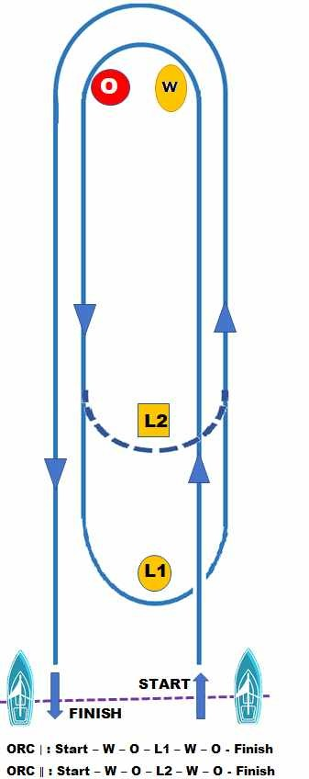
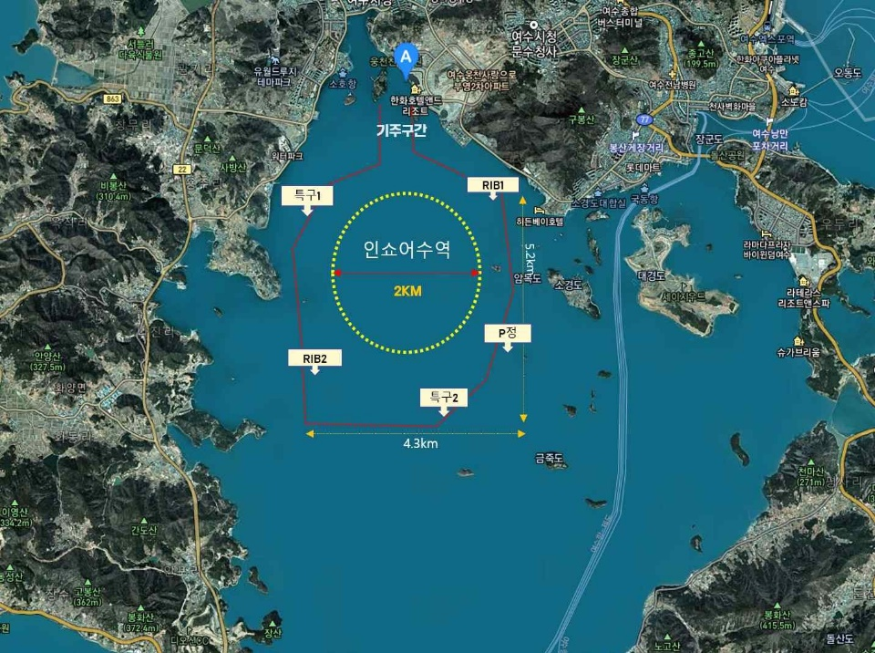
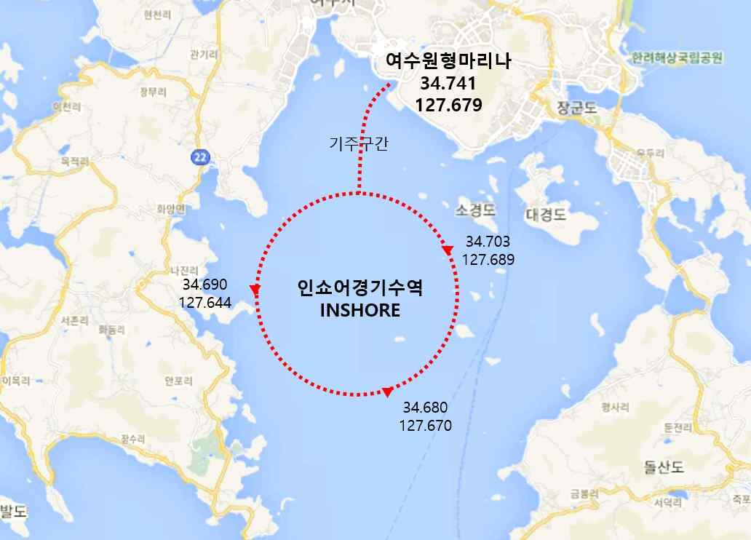

[ATTACHMENT B] OFFSHORE RACE AREA
Race 1 / 1구간
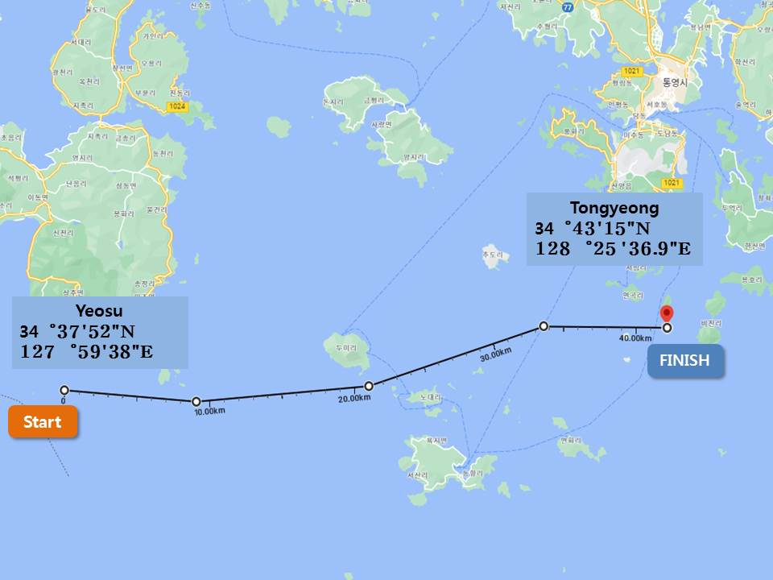 |  | Yeosu  (34°37'52"N 127°59'38"E)  →  Tongyeong  (34°43'15"N 128°25'36.9"E)
Race 2 / 2구간
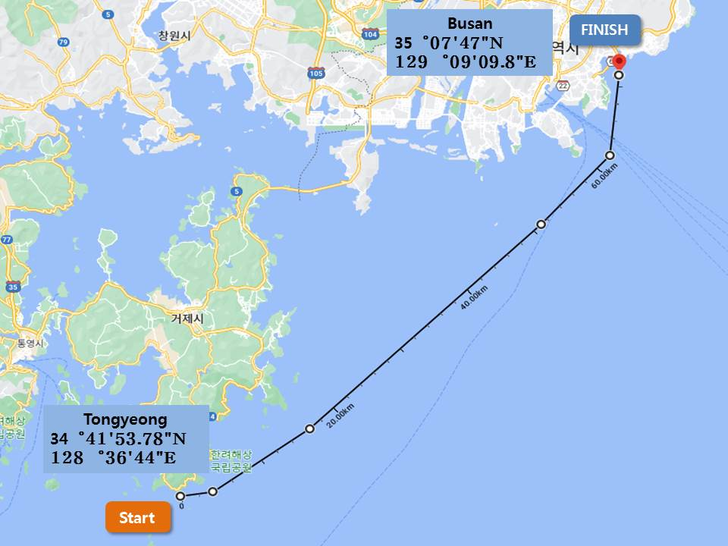 | Tongyeong  (34°41'53.78"N 128°36'44"E)  →  Busan  (35°07'47"N 129°09'09.8"E)

[ATTACHMENT C] 1 SECTION RACE CORSE (Yeosu → Tongyeong)
1. 여수(Yeosu) - 통영(Tongyeong)
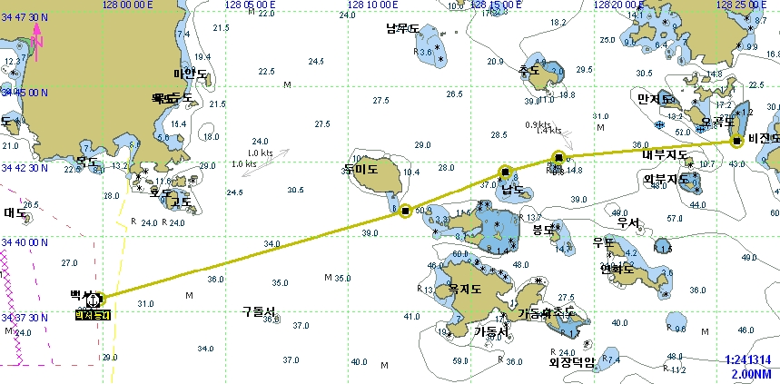
2. 여수 스타트 위치(Yeosu Starting Point)
▷ 웅천마리나→ 백서등대/ 약 21.8 Mile
▷ 백서등대(Backseo Lighthouse) : N34°37' 52" E127°59' 38"
▷ 본부정 위치(R.C Point) N34°37' 48" E127°59' 38" 근처 위치
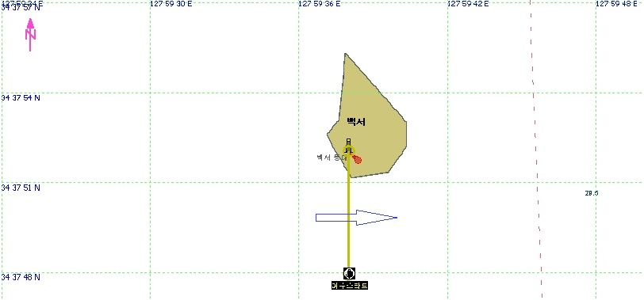

3. 게이트 위치(Gate Point)
▷ Mark Point : N34°41' 02.33" E128°11' 52.67" 근처 위치
▷ Mark Boat Point : N34°40' 56.10" E128°12' 14.97" 근처 위치
▷ 통과지점(A Point of Passage) : N34°41' 00" E128°12' 00"
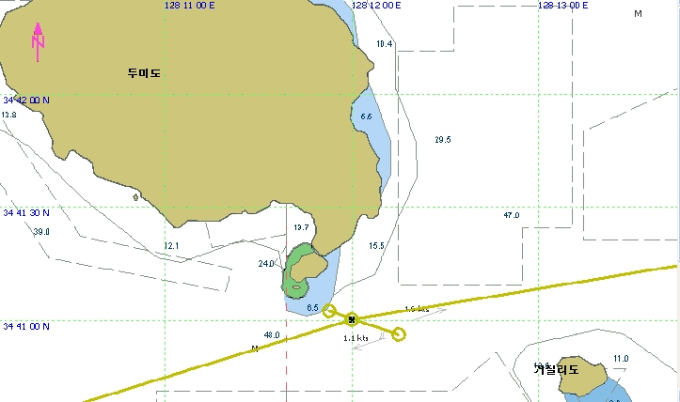
4. 위험지역(Dangerous Area : 상노대도 북동방향)
▷ 상노대도 북동방향 N34°40' 52.82" E128°15' 10.55" 과
▷ 안전선 위치 N34°42' 06.00" E128°16' 22.00" 에 설정된 금지구역으로는 보트들은 절대로 통과해서는 안되며, 안전선 위쪽으로 통과하여야 한다.
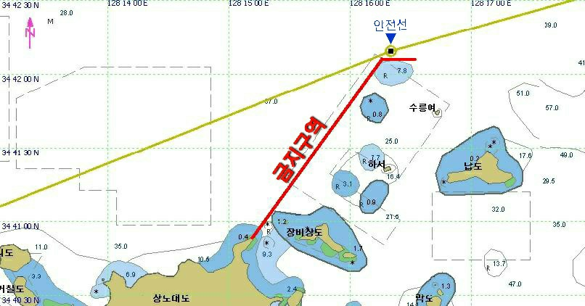
5. 통영 피니시 위치(Tongyeong Finish Point)
▷ 오곡도 등대(Ogok-do Lighthouse) : N34°43' 15" E128°25' 36.09"
▷ 피니시정(Finish Boat) : N34°43' 00" E128°25' 40.50" 근처 위치
▷ 비진도 방향으로 피니시(Finish to the east direction)
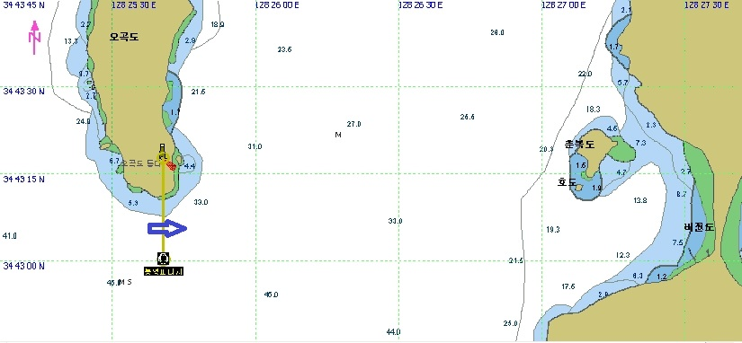

[ATTACHMENT D] 2 SECTION RACE CORSE(Tongyeong → Busan)
- 통영(Tongyeong) – 부산(Busan)
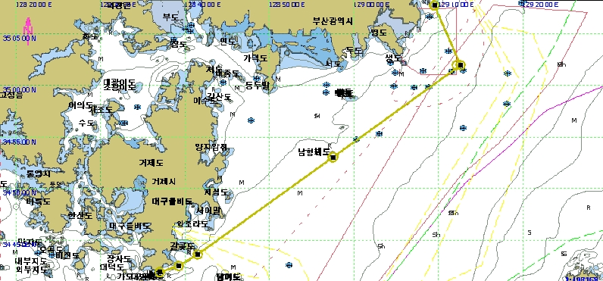
2. 통영 스타트 위치(Tongyeong Start Point / 약 14.5Mile)
▷ 감동여(Gamdong-Rock) N34°41' 53.78" E128°36' 44.00"
▷ 본부정(R.C Point) N34°41' 51.00" E128°36' 44.00" 근처 위치
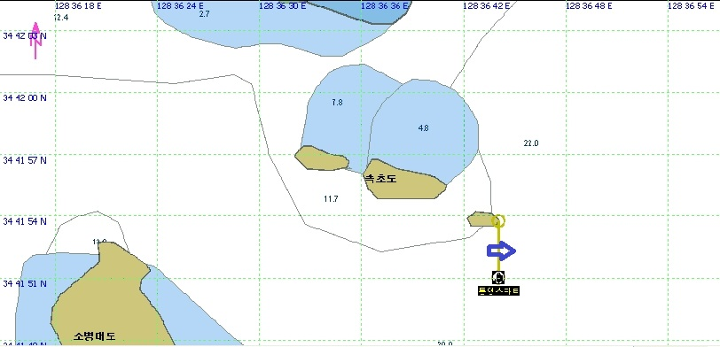

3. 부산 게이트 위치(Busan Gate Point)
▷ Mark Point : 생도 남쪽 약4.6마일 N35°02' 00" E129°12' 00" 근방
▷ Mark Boat Point : N35°02' 00" E129°12' 26" 근방
▷ 마크와 마크정 사이를 북쪽으로 통과(Pass north between Mark and Mark Boat)
▷ Middle Line Point: N35°02' 00" E129°12' 13"
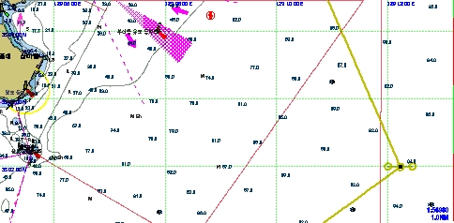
4. 부산 피니시 위치 (Busan Finish Point)
▷ 노란 등표(Yellow Light Beacon) : 동백섬 남단방향 약 2.5마일 N35°07' 47" E129°09' 09.8"
▷ 피니시 정 (Finish Boat) : N35°07' 47" E129°09' 00" 근처 위치
동백섬 방향으로 피니시(Finish to the Dongback Island direction)
